Provincia di Piacenza – Ufficio Statistica

L’ANDAMENTO DEL TURISMO PIACENTINO NEL CORSO DEL PRIMO SEMESTRE DEL 2022: COMPLETATO IL RECUPERO RISPETTO AI LIVELLI PRE-COVID PER LE PRESENZE, IN LEGGERO RITARDO INVECE ANCORA GLI ARRIVI.

I primi sei mesi del 2022 hanno visto il turismo piacentino proseguire lungo il sentiero della ripresa dai minimi della pandemia scoppiata nel 2020. Il recupero rispetto al periodo pre-covid è stato pienamente realizzato dal punto di vista delle presenze turistiche (le giornate di presenza), mentre si osserva ancora un leggero ritardo relativamente agli arrivi (il numero dei turisti).
Grazie al ritorno ad una situazione di normalità dal punto di vista degli spostamenti, nel corso del primo semestre del 2022 si è infatti assistito a livello provinciale ad un incremento dei flussi di turisti di oltre l’80% rispetto allo stesso periodo del 2021, che però non è stato ancora sufficiente a recuperare del tutto i livelli antecedenti la pandemia (-8% sul primo semestre 2019). Obiettivo che invece viene centrato nel caso dei pernottamenti, aumentati del 61% a confronto con il primo semestre 2021, e dell’11% rispetto ai valori del 2019.
In termini assoluti, confrontando i primi sei mesi del 2022 con quelli del 2021, nel complesso degli esercizi ricettivi gli arrivi di turisti si attestano a 115.821 (+52mila circa), mentre le presenze raggiungono le 268.214 unità (102mila in più).

Arrivi e presenze turistiche in provincia di Piacenza, 1° semestre 2022 e confronti 2021/2019.
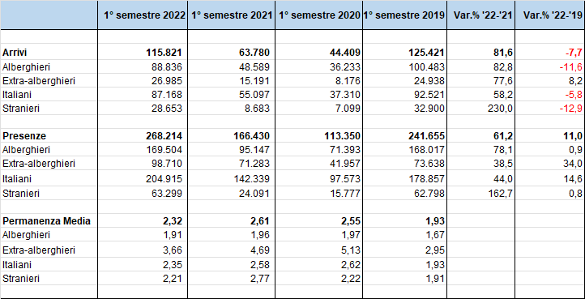
Fonte: elab. Ufficio Statistica- Provincia di Piacenza su dati Servizio Statistica Regione Emilia-Romagna

In particolare, negli esercizi alberghieri sono stati rilevati 88.836 arrivi e 169.504 presenze, i primi in crescita sul 1°semestre 2021 dell’83%, le seconde del 78%. Negli esercizi “extra-alberghieri” si sono registrati invece 26.985 arrivi, in aumento rispetto all'anno precedente del 78%, e 98.710 presenze, con una variazione positiva del 39%. Dal punto di vista della provenienza sono in crescita, da un lato, i turisti italiani, che evidenziano un aumento del 58% a livello di arrivi (87.168) e del 44% in termini di pernottamenti (204.915); dall’altro, i turisti stranieri, +230% gli arrivi (28.653) e +163% le presenze (63.299).
Rispetto al primo semestre 2019, comparto alberghiero e componente straniera - nonostante i forti incrementi - sono tuttavia ancora quelli che mostrano i maggiori ritardi, sia nel caso degli arrivi che nel caso delle presenze. Evidenzia invece un’ottima prestazione il turismo extra-alberghiero, che già aveva chiuso bene il consuntivo 2021, riportando in positivo in questa occasione non solo i pernottamenti (+34%), ma anche gli arrivi di turisti (+8%).

Nel primo semestre 2022 l’incidenza delle presenze straniere è stata del 24% (era il 26% nel 2019), mentre quella delle presenze negli esercizi extra-alberghieri ha raggiunto il 37% (rispetto al 30% nel 2019).
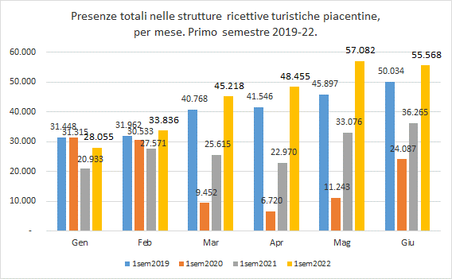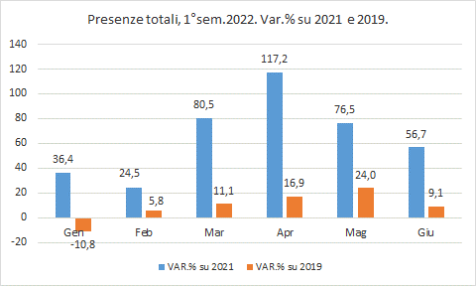
Fonte: elab. Ufficio Statistica- Provincia di Piacenza su dati Servizio Statistica Regione Emilia-Romagna

I grafici sull’andamento mensile delle presenze nel corso del primo semestre 2022 mostrano - rispetto all’analogo semestre del 2021 – un trend espansivo in tutti i mesi considerati, particolarmente a marzo (+80,5%%), aprile (+117,2%) e maggio (+79,5%). Con l’unica eccezione di gennaio, si osservano incrementi delle presenze mensili ormai anche a confronto con il periodo pre-pandemico, significativi soprattutto ad aprile (+17%) e maggio (+24%).

Rientra dalla crisi della pandemia anche la domanda turistica rivolta al settore alberghiero, che si riporta in terreno positivo a partire da marzo (con 29.300 presenze, +0,9% rispetto al primo semestre 2019), per aumentare il ritmo nei mesi successivi. Più avanti sul sentiero della ripresa è invece il settore extra-alberghiero, che infatti era sostanzialmente ritornato sui livelli del 2019 già nel primo semestre del 2021, e che adesso consolida queste dinamiche mostrando in tutti i mesi del semestre (a parte giugno) tassi di crescita molto elevati (cfr. in particolare maggio con 20.200 presenze e una variazione sul 2019 di +58,6%).

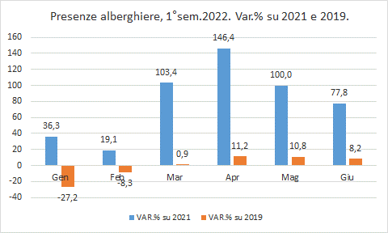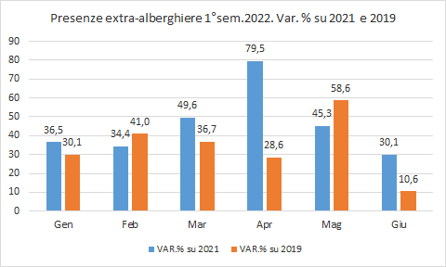
Fonte: elab. Ufficio Statistica- Provincia di Piacenza su dati Servizio Statistica Regione Emilia-Romagna

Sempre a confronto con la situazione pre-covid, considerando questa volta la componente nazionale e quella estera del turismo piacentino, si può osservare come le presenze da parte degli italiani abbiano superato quelle del 2019 già a partire dal mese di febbraio (+8,8%), con un picco a maggio (+32,1%). Le presenze straniere, che segnano gli aumenti più elevati tra il 2021 e il 2022, si riportano sopra i livelli pre-covid a partire da marzo, ma con tassi di variazione in generale molto più contenuti.

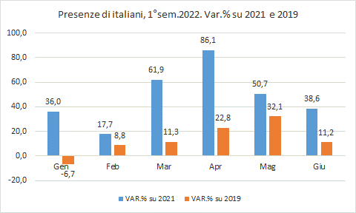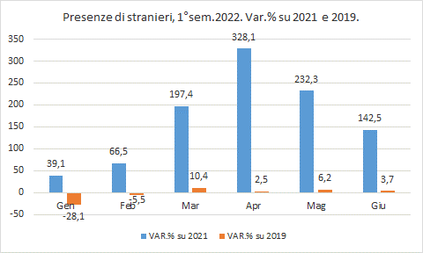
Fonte: elab. Ufficio Statistica- Provincia di Piacenza su dati Servizio Statistica Regione Emilia-Romagna

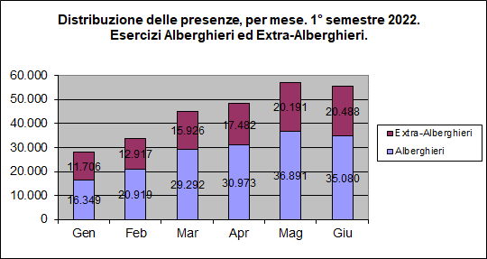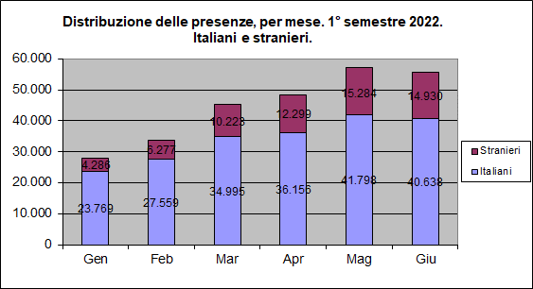
Fonte: elab. Ufficio Statistica- Provincia di Piacenza su dati Servizio Statistica Regione Emilia-Romagna

A livello territoriale, analizzando la distribuzione degli arrivi e delle presenze registrati nel primo semestre 2022 nei diversi ambiti che la statistica regionale utilizza per suddividere la nostra provincia, emerge la consueta ripartizione, con i movimenti turistici concentrati per il 55-60% nel capoluogo Piacenza, per il 15% circa nei comuni collinari e appenninici, per l’8% a Fiorenzuola e per una quota attorno al 20-22% nei restanti comuni piacentini. Specialmente Piacenza, Fiorenzuola, e Collina/Appennino conoscono un forte sviluppo delle presenze rispetto al primo semestre 2021 (con variazioni comprese tra il 60 e l’80 per cento), e sono sempre le nostre principali città a qualificarsi anche come i contesti provinciali più avanzati rispetto al recupero/superamento dei livelli pre-pandemici (Piacenza: +16%; Fiorenzuola +19%).

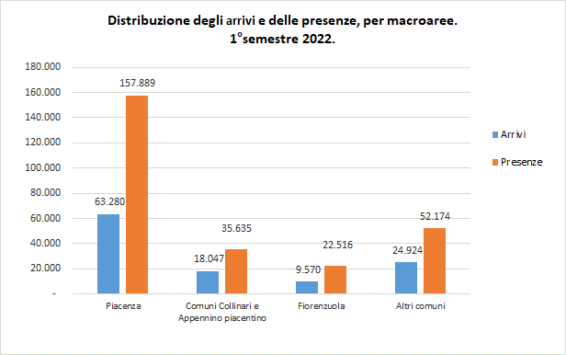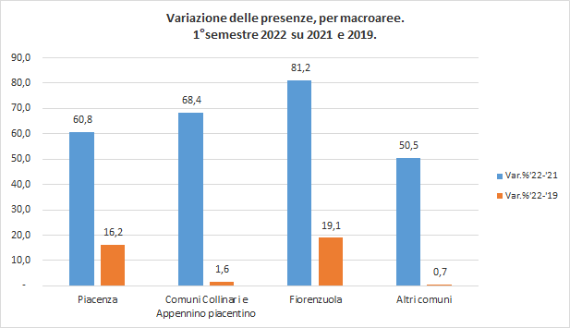
Fonte: elab. Ufficio Statistica- Provincia di Piacenza su dati Servizio Statistica Regione Emilia-Romagna

Passando in conclusione alle dinamiche di lungo periodo - cioè rispetto al primo semestre 2011 (quando gli arrivi superavano le 131 mila unità e le presenze le 263 mila) – si può osservare come, grazie alla forte ripresa dei flussi conosciuta nel primo semestre del 2022, il turismo piacentino abbia – in termini di presenze – non solo completato la sua fase di risalita dai minimi del 2020, ma sia arrivato anche a superare i livelli massimi di undici anni prima. Il recupero sta ancora procedendo invece per gli arrivi, che pure sono fortemente aumentati, ma ad un ritmo non sufficiente per riportarli ai valori pre-covid. Ci si attende tuttavia che il risultato venga raggiunto nel secondo semestre, nel momento in cui si potranno analizzare i dati a consuntivo 2022 rilasciati dalla Regione Emilia-Romagna, quando sarà possibile registrare, si spera grazie alla stagione estiva, un’accelerazione ulteriore di queste dinamiche.

Andamento degli arrivi e delle presenze turistiche in provincia di Piacenza.
1° semestre 2011 / 1° semestre 2022 (numeri indice, 2011=100)
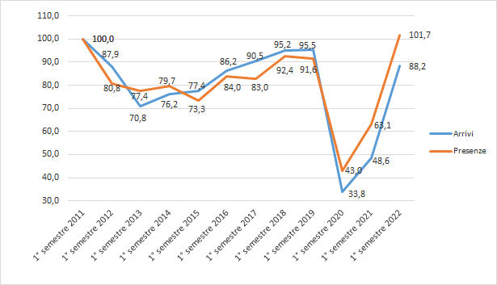
Fonte: elab. Ufficio Statistica- Provincia di Piacenza su dati Servizio Statistica Regione Emilia-Romagna

